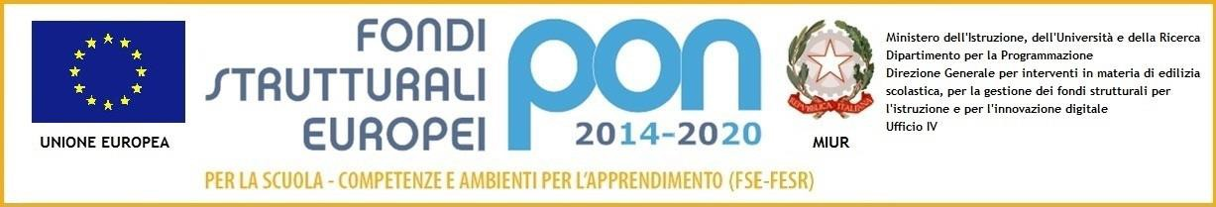

Ministero dell’istruzione, dell’Università e della Ricerca
Ufficio Scolastico per la Lombardia - Ambito Territoriale di Bergamo
Istituto Comprensivo di CLUSONE
viale Roma 11 24023 Clusone (Bergamo)
tel. 0346/21023 - bgic80600q@istruzione.it (PEC: bgic80600q@pec.istruzione.it)
codice meccanografico BGIC80600Q - codice fiscale 90017480162
www.icclusone.gov.it
Allegato A
Al Dirigente Scolastico I.C. CLUSONE
Oggetto: Domanda di partecipazione alla selezione per il ruolo di esperto da impiegare nelle attività formative - Fondi Strutturali Europei – Programma Operativo Nazionale “Per la scuola, competenze e ambienti per l’apprendimento” 2014-2020. Fondo Sociale Europeo. Avviso pubblico del 27/04/2018
CODICE PROGETTI-: 10.2.2A-FSEPON-LO-2017-412-OFFICINE CREATIVE
Il/La sottoscritto/a ____________________________ codice fiscale ___________________________
Nato/a a __________________ il ________________ e residente in ____________________________
Via ________________________ tel. _____________________ e-mail __________________________

DICHIARA
di essere in possesso dei requisiti richiesti nell’Avviso per il reclutamento di esperti DEL 27/04/2018
CHIEDE
Di partecipare alla selezione per l’incarico di Esperto nel/i modulo/i sottoindicato/i:
(Selezionare Modulo d’interesse)
- Scienze- laboratorio di esplorazione – Scuola primaria
- Lingua madre- campus estivo di teatro- Scuola primaria
- Lingua inglese- sport games – Scuola primaria
- Lingua madre- campus di teatro adolescenti – Scuola secondaria
- Lingua inglese- Key English Test – Scuola secondaria
Dichiara, sotto la propria responsabilità, di avere preso visione del bando e di essere a conoscenza che le dichiarazioni dei requisiti, qualità e titoli riportate nella domanda e nel curriculum vitae sono soggette alle disposizioni del Testo Unico in materia di documentazione amministrativa emanate con DPR 28/12/2000 n. 445.Dichiara, inoltre, di essere in possesso di solide competenze informatiche, quale presupposto imprescindibile per l’aggiornamento della documentazione del progetto all’interno della piattaforma GPU prevista dall’Autorità di Gestione del PON Scuola, di cui ciascun docente dovrà farsi carico personalmente.
Si allega curriculum vitae e si autorizza, ai sensi del D.lgs 196/2003, al trattamento dei dati personali.

Luogo e data ____________________________ Firma __________________________

Ministero dell’istruzione, dell’Università e della Ricerca
Ufficio Scolastico per la Lombardia - Ambito Territoriale di Bergamo
Istituto Comprensivo di CLUSONE
viale Roma 11 24023 Clusone (Bergamo)
tel. 0346/21023 - bgic80600q@istruzione.it (PEC: bgic80600q@pec.istruzione.it)
codice meccanografico BGIC80600Q - codice fiscale 90017480162
www.icclusone.gov.it
Allegato B
Al Dirigente Scolastico
I.C. Clusone
Oggetto: Compilazione tabella per procedura di selezione per il reclutamento di esperti da impiegare nelle attività formative - Fondi Strutturali Europei – Programma Operativo Nazionale “Per la scuola, competenze e ambienti per l’apprendimento” 2014-2020. Fondo Sociale Europeo.
CODICE PROGETTO: 10.2.2A-FSEPON-LO-2017-412- OFFICINE CREATIVE-

Il/La sottoscritto/a ________________________________ codice fiscale ________________________
Nato/a ______________________ il ______________ e residente in ___________________________
Via ________________________________ tel ______________ e-mail _________________________

DICHIARA QUANTO SEGUE
ESPERTO |  | A CURA INTERESSATO | A CURA UFFICIO
Titolo di Laurea, diplomi, abilitazioni, altri titoli accademici (Master universitari di I e II livello) se inerenti alla tipologia dell’incarico e coerenti con la figura richiesta (vedere competenze richieste per singolo modulo) | max 5
titoli specifici afferenti la tipologia di intervento | max 5
competenze informatiche certificate (ove funzionali) | max 2
competenze linguistiche certificate (ove funzionali) | max 5
iscrizioni in albi professionali se inerenti alla tipologia dell’incarico e coerenti con la figura richiesta | max 2
comprovata competenza ed esperienza professionale nel settore | max 5
esperienze di gestione di attività con bambini/ragazzi, nella scuola o in altri contesti educativi | max 5
esperienza di docenza nei progetti finanziati dal FSE (PON - FSE – FESR) se inerenti alla tipologia di incarico e coerenti con la figura richiesta | max 5
Valutazione del progetto formativo presentato, coerente con l’oggetto dell’incarico e la tempistica indicata | max 10

Luogo e data ___________________ In fede ___________________________

